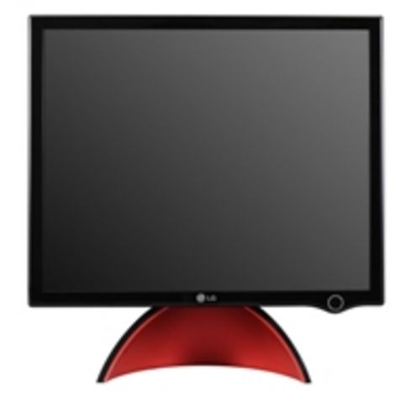
9.Bildschirm
Inhaltsverzeichnis
- 9.1 Beschreibung
- 9.2 Die Geschichte
- 9.3 Quellenverzeichnis
9.1 Beschreibung
Der Bildschirm wird als Ausgabegerät von Daten welche in Bilder verwandelt werden gehandelt. Die Bildschirmgrösse wird in Zoll angezeigt.
Der Monitor (auch Anzeige-Peripheriegerät) wird in zwei Familien unterteilt: 1. Die älteren Bildschirme mit Kathodenstrahlröhre (CRT)
welche sehr platzraubend und stromverbrauchend sind
zudem sehr schwer.
2. Die neuen Flachbildschirme welche für alle Laptops,
digitale Kameras und Tischcomputer verwendet werden, sind
sind sehr platz- und stromsparend, also das Gegenteil der
CRT.
9.2 Die Geschichte
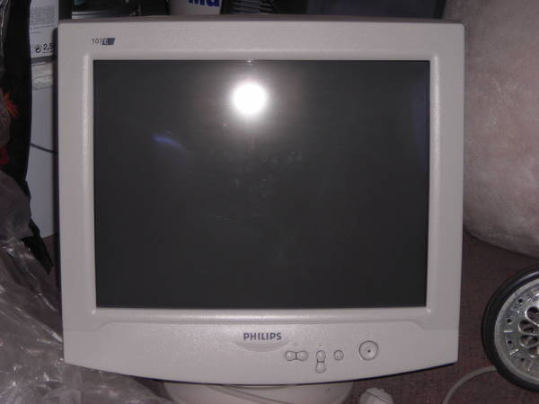
Bildschirme kommen schon seit den 50er Jahren in einer Vorgängerversion vor. Erst im Jahr 2003 kamen die ersten Flachbildschirme auf den Markt und sie schlugen ein wie eine Bombe. Früher waren alle Computer mit einem Monitor bestückt, heute sind es nur noch Laptops wobei die PCs früher nicht zum Transport gedacht waren.
9.3 Quellenverzeichnis
- www.google.ch
- www.wikipedia.ch
- www.kioskea.net

